s t r a s s e r
todos los cursos de moda

Introducción a la moda, set personal

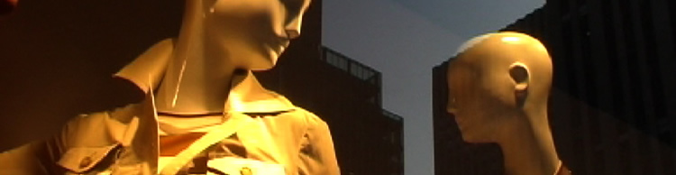

Falda
Medidas personales falda básica.
Práctica de máquina recta y overlook.
Molde de falda a confeccionar
Cálculo de tela
Corte y armado
Terminaciones

Pantalón
Medidas de pantalón y molde básico
Molde del modelo a confeccionar y cálculo de tela
Corte y armado
Terminaciones

Remera elastizada
Medidas para remeras
Molde de remera elastizada básica
Molde de remera a confeccionar, cálculo de tela
Corte y armado
Práctica con máquina overlook y collareta.

Trench
Molde básico de trench y transformación, cálculo de tela.
Materiales necesarios: tela, entretela, forro para bolsillos.
Corte y armado
Confección y terminaciones del modelo.

Carga horaria 2 horas semanales. Duración estimada 6 meses
Intensivo: 4hs por semana. Duración estimada 3 meses

Instituto Strasser /Brandzen 1961 Of. Ep 101 /Tel. 093748381/ instituto.strasser@gmail.com www.institutostrasser.com

